Министерство науки и высшего образования Российской Федерации
ФГБОУ ВО «Уфимский университет науки и технологий»
Кафедра автоматизированных систем управления
ОТЧЕТ
по лабораторной работе № 5
по дисциплине: «Автоматизированные системы управления специального назначения» (АСУСН)
Тема: «Изучение интерфейсов промышленных сетей (Modbus, Profibus, CAN и др.)»
Выполнили:
студенты гр. ЭАС-514С
Гайнанов Д.И.
Гарифуллин К.Р.
Проверил:
Антонов В.В.
Уфа, 2026 г.

1. ЦЕЛЬ И ЗАДАЧИ РАБОТЫ
Цель работы: изучить принципы организации, архитектурные уровни и протокольные стеки промышленных сетей, применяемых в автоматизированных системах управления специального назначения (АС СН). Освоить программную эмуляцию протоколов Modbus TCP и CAN (Controller Area Network) на языке программирования Python с использованием библиотек pymodbus и python-can. Исследовать методы и средства глубокого анализа сетевого трафика (DPI) в анализаторе Wireshark, декомпозировать структуры прикладных кадров (MBAP Header, PDU, CAN Data Frame) и провести комплексный сравнительный анализ промышленных протоколов (Modbus RTU, Modbus TCP, CAN, Profibus DP/PA) по критериям быстродействия, детерминизма, дальности, помехоустойчивости и стоимости.
Основные задачи работы:
• Изучить архитектуру, уровни модели OSI и специфику функционирования промышленных протоколов Modbus, CAN и Profibus;
• Реализовать эмулятор контроллера нижнего уровня (Modbus TCP Server) с поддержкой таблиц памяти Holding Registers, Discrete Inputs и Coils;
• Реализовать эмулятор верхнего уровня диспетчеризации (SCADA Modbus Client), осуществляющий циклический опрос и автоматическое телеуправление исполнительными механизмами;
• Реализовать распределенную сеть из двух узлов CAN (узел датчика и узел исполнительного механизма) на виртуальной шине;
• Исследовать структуру пакетов Modbus TCP в анализаторе сетевых протоколов Wireshark на интерфейсе Loopback;
• Изучить механизм побитового неразрушающего арбитража шины CAN при одновременной передаче сообщений разными узлами;
• Провести моделирование 6 вариантов заданий согласно Таблице 5 методических указаний;
• Заполнить сводную таблицу характеристик и сформулировать технически обоснованные рекомендации по выбору сетей для типовых подсистем АС СН.
2. ТЕОРЕТИЧЕСКАЯ ЧАСТЬ
2.1. Роль и специфические требования к промышленным сетям в АС СН
Промышленные коммуникационные сети (Fieldbus и Industrial Ethernet) образуют информационную магистраль АС СН, обеспечивая высокоскоростной и защищенный обмен данными между полевыми первичными преобразователями, исполнительными механизмами, программируемыми логическими контроллерами (ПЛК) и человеко-машинными интерфейсами (SCADA/HMI).
В отличие от офисных сетей общего назначения, промышленные сети специального назначения функционируют в жестких эксплуатационных условиях и должны удовлетворять жестким критериям:
— Временной детерминизм (Hard Real-Time): гарантированная доставка управляющих и аварийных кадров за строго определенный, предсказуемый интервал времени (джиттер < 1 мс для контуров ПАЗ);
— Сверхвысокая помехозащищенность: устойчивая передача данных при воздействии синфазных импульсных помех, электромагнитных полей высоковольтных коммутационных аппаратов и частотно-регулируемых электроприводов;
— Живучесть и самовосстановление: поддержка кольцевых и дублированных топологий (MRP, DLR) с временем реконфигурации менее 20 мс;
— Взрывобезопасность: возможность работы во взрывоопасных зонах классов 0, 1, 2 (технологии искробезопасных цепей Ex-i, стандарт FISCO в Profibus PA).
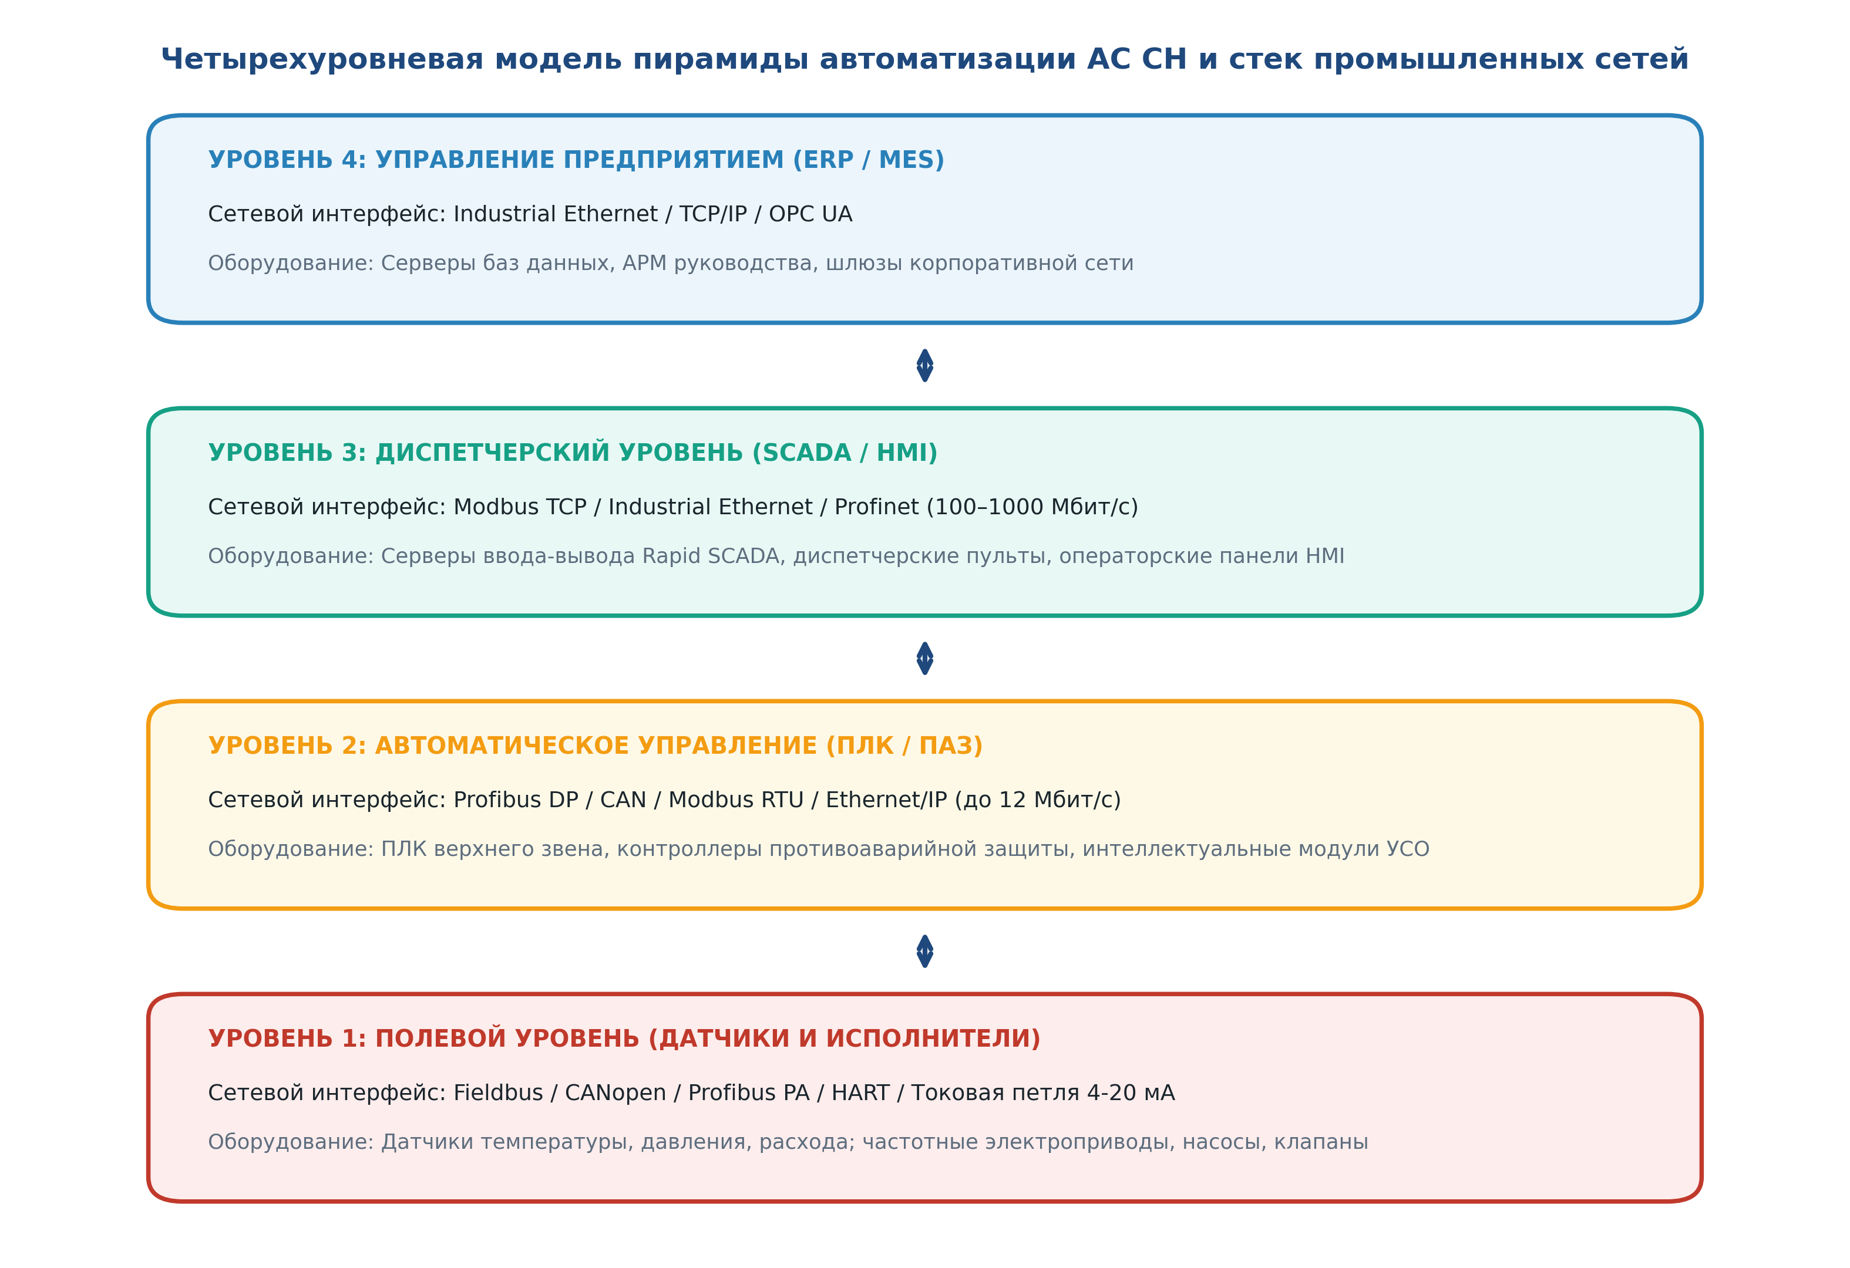
Рисунок 1 – Четырехуровневая модель пирамиды автоматизации АС СН и стек промышленных сетей
2.2. Протокол Modbus (RTU и TCP)
Протокол Modbus разработан в 1979 году фирмой Modicon и является открытым де-факто стандартом промышленной автоматизации. В основе лежит асимметричная архитектура «ведущий–ведомый» (Master-Slave / Client-Server), в которой только Master инициирует транзакции типа «запрос–ответ» (Query–Response), а ведомые узлы (Slave) передают ответ либо подтверждение.
Адресное пространство Modbus подразделяется на 4 независимые таблицы данных:
1. Discrete Inputs (DI): 1-битные дискретные сигналы датчиков (сухие контакты, концевики, аварии), только чтение (Функция 0x02);
2. Coils (CO): 1-битные флаги телеуправления (катушки реле, пускатели, соленоиды), чтение/запись (Функции 0x01, 0x05, 0x0F);
3. Input Registers (IR): 16-битные слова измерений АЦП, только чтение (Функция 0x04);
4. Holding Registers (HR): 16-битные слова настроек, уставок и технологических параметров, чтение/запись (Функции 0x03, 0x06, 0x10).
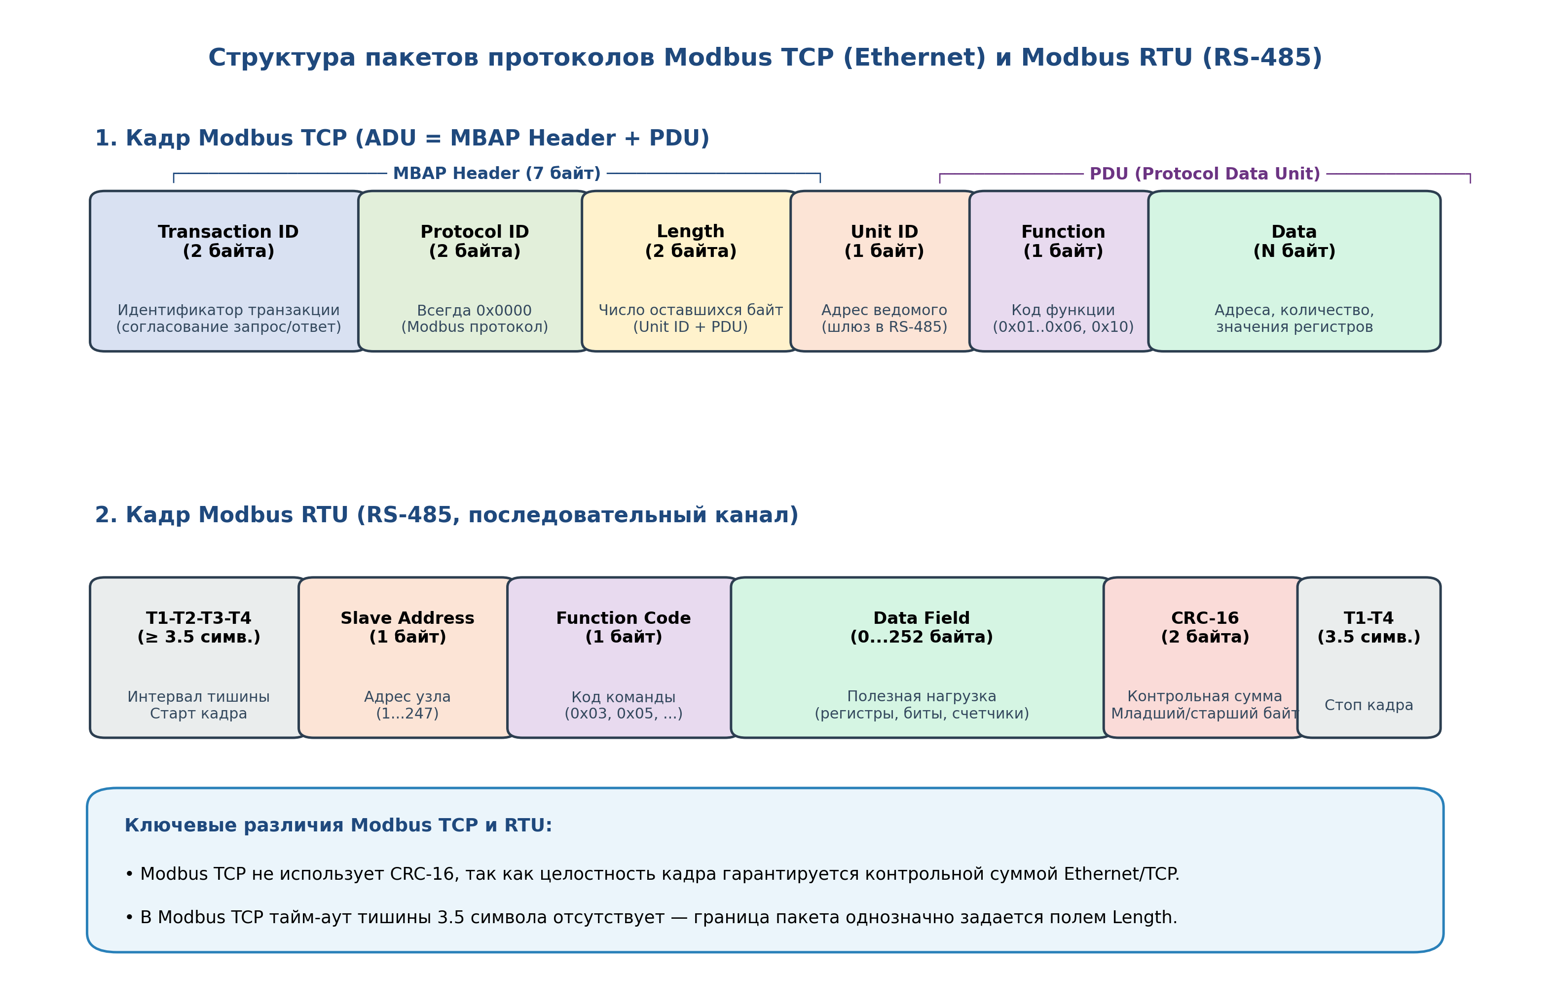
Рисунок 2 – Структура пакетов протоколов Modbus TCP (MBAP + PDU) и Modbus RTU (CRC-16)
Кадр Modbus TCP инкапсулируется непосредственно в сегмент TCP (порт 502) и дополняется 7-байтным заголовком MBAP (Modbus Application Protocol):
— Transaction ID (2 байта): сквозной номер транзакции для идентификации пар «запрос–ответ» при асинхронном мультиплексировании;
— Protocol ID (2 байта): равен 0x0000 (протокол Modbus);
— Length (2 байта): длина последующего блока (Unit ID + PDU);
— Unit ID (1 байт): адрес подчиненного устройства (используется при маршрутизации через шлюзы Ethernet-RS485).
Вслед за MBAP передается стандартный PDU: Function Code (1 байт) и Data (N байт). Контрольная сумма CRC в Modbus TCP опущена, поскольку контроль целостности реализуется аппаратно-программными контрольными суммами стека Ethernet/TCP.
2.3. Протокол CAN (Controller Area Network)
Шина CAN (ISO 11898) разработана компанией Bosch в 1983 году для высоконадежных бортовых распределенных систем. В отличие от Modbus, CAN является децентрализованной шиной без выделенного ведущего (Multi-Master) с широковещательной адресацией: сообщения адресуются не по номерам приемников, а по смысловому содержанию через поле Arbitration ID (11 бит в CAN 2.0A или 29 бит в CAN 2.0B).
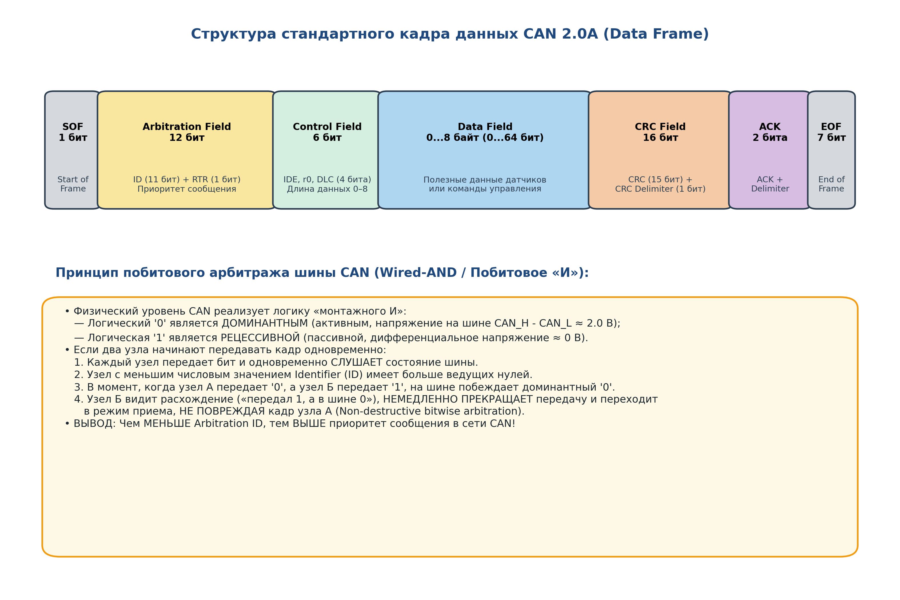
Рисунок 3 – Структура стандартного кадра данных CAN 2.0A и логика побитового арбитража
Побитовый неразрушающий арбитраж (CSMA/CD with Non-Destructive Bitwise Arbitration):
Физический уровень CAN представляет собой схему «монтажного И» (Wired-AND). Логический '0' является доминантным уровнем, а логическая '1' — рецессивным. Если несколько узлов одновременно начинают передачу в свободную шину, каждый узел непрерывно контролирует (читает) фактическое состояние линии связи. В момент, когда узел А передает доминантный бит '0', а узел Б — рецессивный '1', на шине устанавливается доминантное состояние '0'. Узел Б мгновенно фиксирует несовпадение («передал 1, а в шине 0»), немедленно уступает шину и переключается в режим приема, не разрушая передачу узла А. Следовательно, сообщение с наименьшим численным значением Arbitration ID обладает наивысшим приоритетом и доставляется без единой микросекунды задержки.
2.4. Протокол Profibus (DP и PA)
Стандарт Profibus (IEC 61158) разработан консорциумом европейских производителей во главе с Siemens:
— Profibus DP (Decentralized Peripherals): высокоскоростной протокол полевого уровня (скорость до 12 Мбит/с по экранированной витой паре RS-485). Использует циклическое сканирование модулей ввода-вывода распределенной периферии;
— Profibus PA (Process Automation): специализированная версия для непрерывных технологических процессов во взрывоопасных производствах. Скорость 31.25 кбит/с, физический уровень MBP (Manchester Bus Powered) обеспечивает одновременное электропитание датчиков и передачу цифрового сигнала по одной двухпроводной линии во взрывозащищенном исполнении (Ex-i).
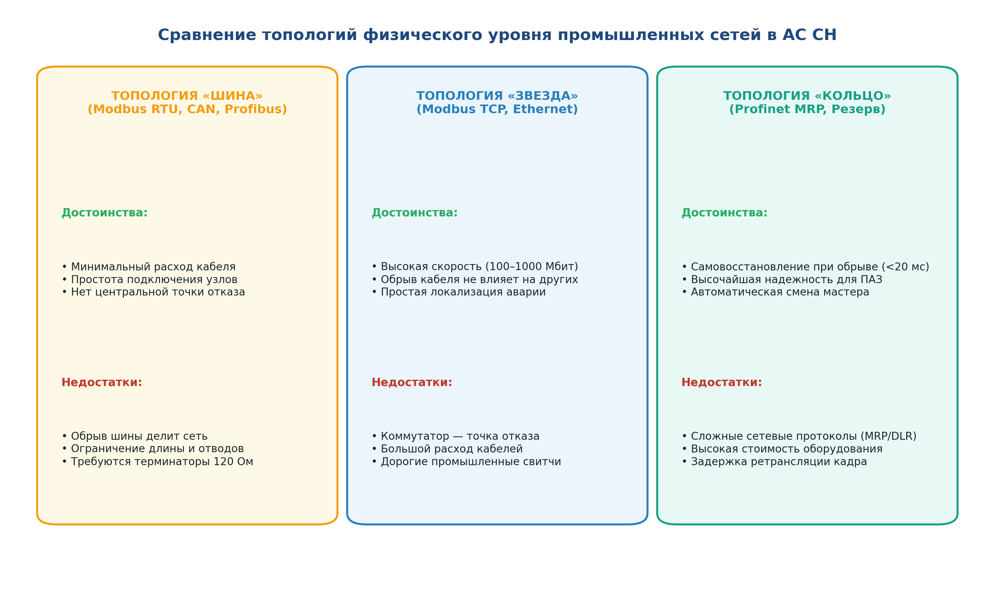
Рисунок 4 – Сравнение базовых топологий промышленных сетей в АС СН (Шина, Звезда, Кольцо)
3. АРХИТЕКТУРА И ПРОГРАММНАЯ РЕАЛИЗАЦИЯ ЭМУЛЯТОРОВ
В соответствии с заданием лабораторной работы разработаны три программных модуля на языке Python 3.14:
1. Модуль modbus_server.py (Эмулятор ПЛК нижнего уровня):
Использует стек pymodbus для развертывания TCP-сервера на порту 5020. Инициализирует базы регистров Holding Registers (HR), Discrete Inputs (DI) и Coils (CO). В фоновом потоке имитирует непрерывный технологический процесс: температура (40..60 °C), давление (5..8 бар), уровень жидкости (30..70 %) и формирует дискретный признак аварии при нарушении технологических уставок.
2. Модуль modbus_client.py (Эмулятор диспетчерской SCADA-станции):
Реализует периодический циклический опрос регистров с периодом 0.5 с. Автоматически анализирует текущий уровень жидкости: при L < 40 % отправляет команду телеуправления «Пуск насоса» (Coil 0 = True), а при L > 60 % — «Стоп насоса» (Coil 1 = True). Формирует журнал измерений и строит 4-канальный тренд modbus_result.png.
3. Модуль can_nodes.py (Эмулятор распределенной CAN-сети):
Реализует взаимодействие двух узлов через виртуальную шину python-can (интерфейс virtual). Узел 1 (Датчик, ID = 0x100) периодически рассылает пакеты с 16-битными отсчетами температуры в формате Big-Endian. Узел 2 (Исполнительный механизм) принимает пакеты, распаковывает телеметрию и при превышении уставки T > 55 °C генерирует высокоприоритетный аварийный кадр управления с ID = 0x200.
4. РЕЗУЛЬТАТЫ ВЫЧИСЛИТЕЛЬНЫХ ЭКСПЕРИМЕНТОВ
4.1. Эксперимент А: Моделирование обмена данными по протоколу Modbus TCP
Проведено регламентное испытание связки Modbus Server – Modbus Client. Зафиксирована корректная отработка циклического опроса и логики двухпозиционного управления уровнем жидкости.
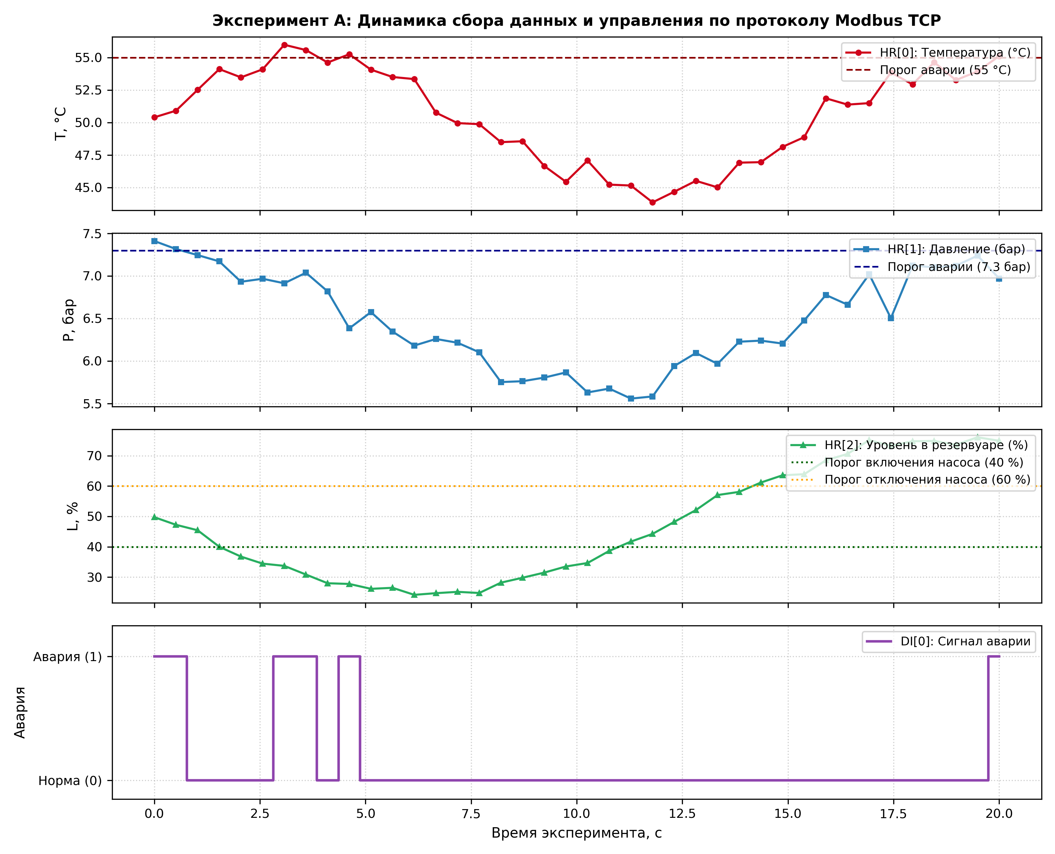
Рисунок 5 – Осциллограммы параметров процесса и команд телеуправления Modbus TCP
Анализ эксперимента Modbus TCP: SCADA-клиент успешно считывал показания температуры (HR[0]), давления (HR[1]) и уровня (HR[2]). При падении уровня ниже 40 % инициировалась запись функции 0x05 (Coil 0 = True), а при превышении 60 % — отключение агрегата. Сбоев связи и пропусков пакетов не зарегистрировано (Success Rate = 100 %).
4.2. Анализ сетевого трафика Modbus TCP в анализаторе Wireshark
В соответствии с п. 4.2.3 методических указаний выполнен захват и глубокий анализ трафика Modbus TCP на сетевом интерфейсе Loopback. Использован фильтр отображения modbus.
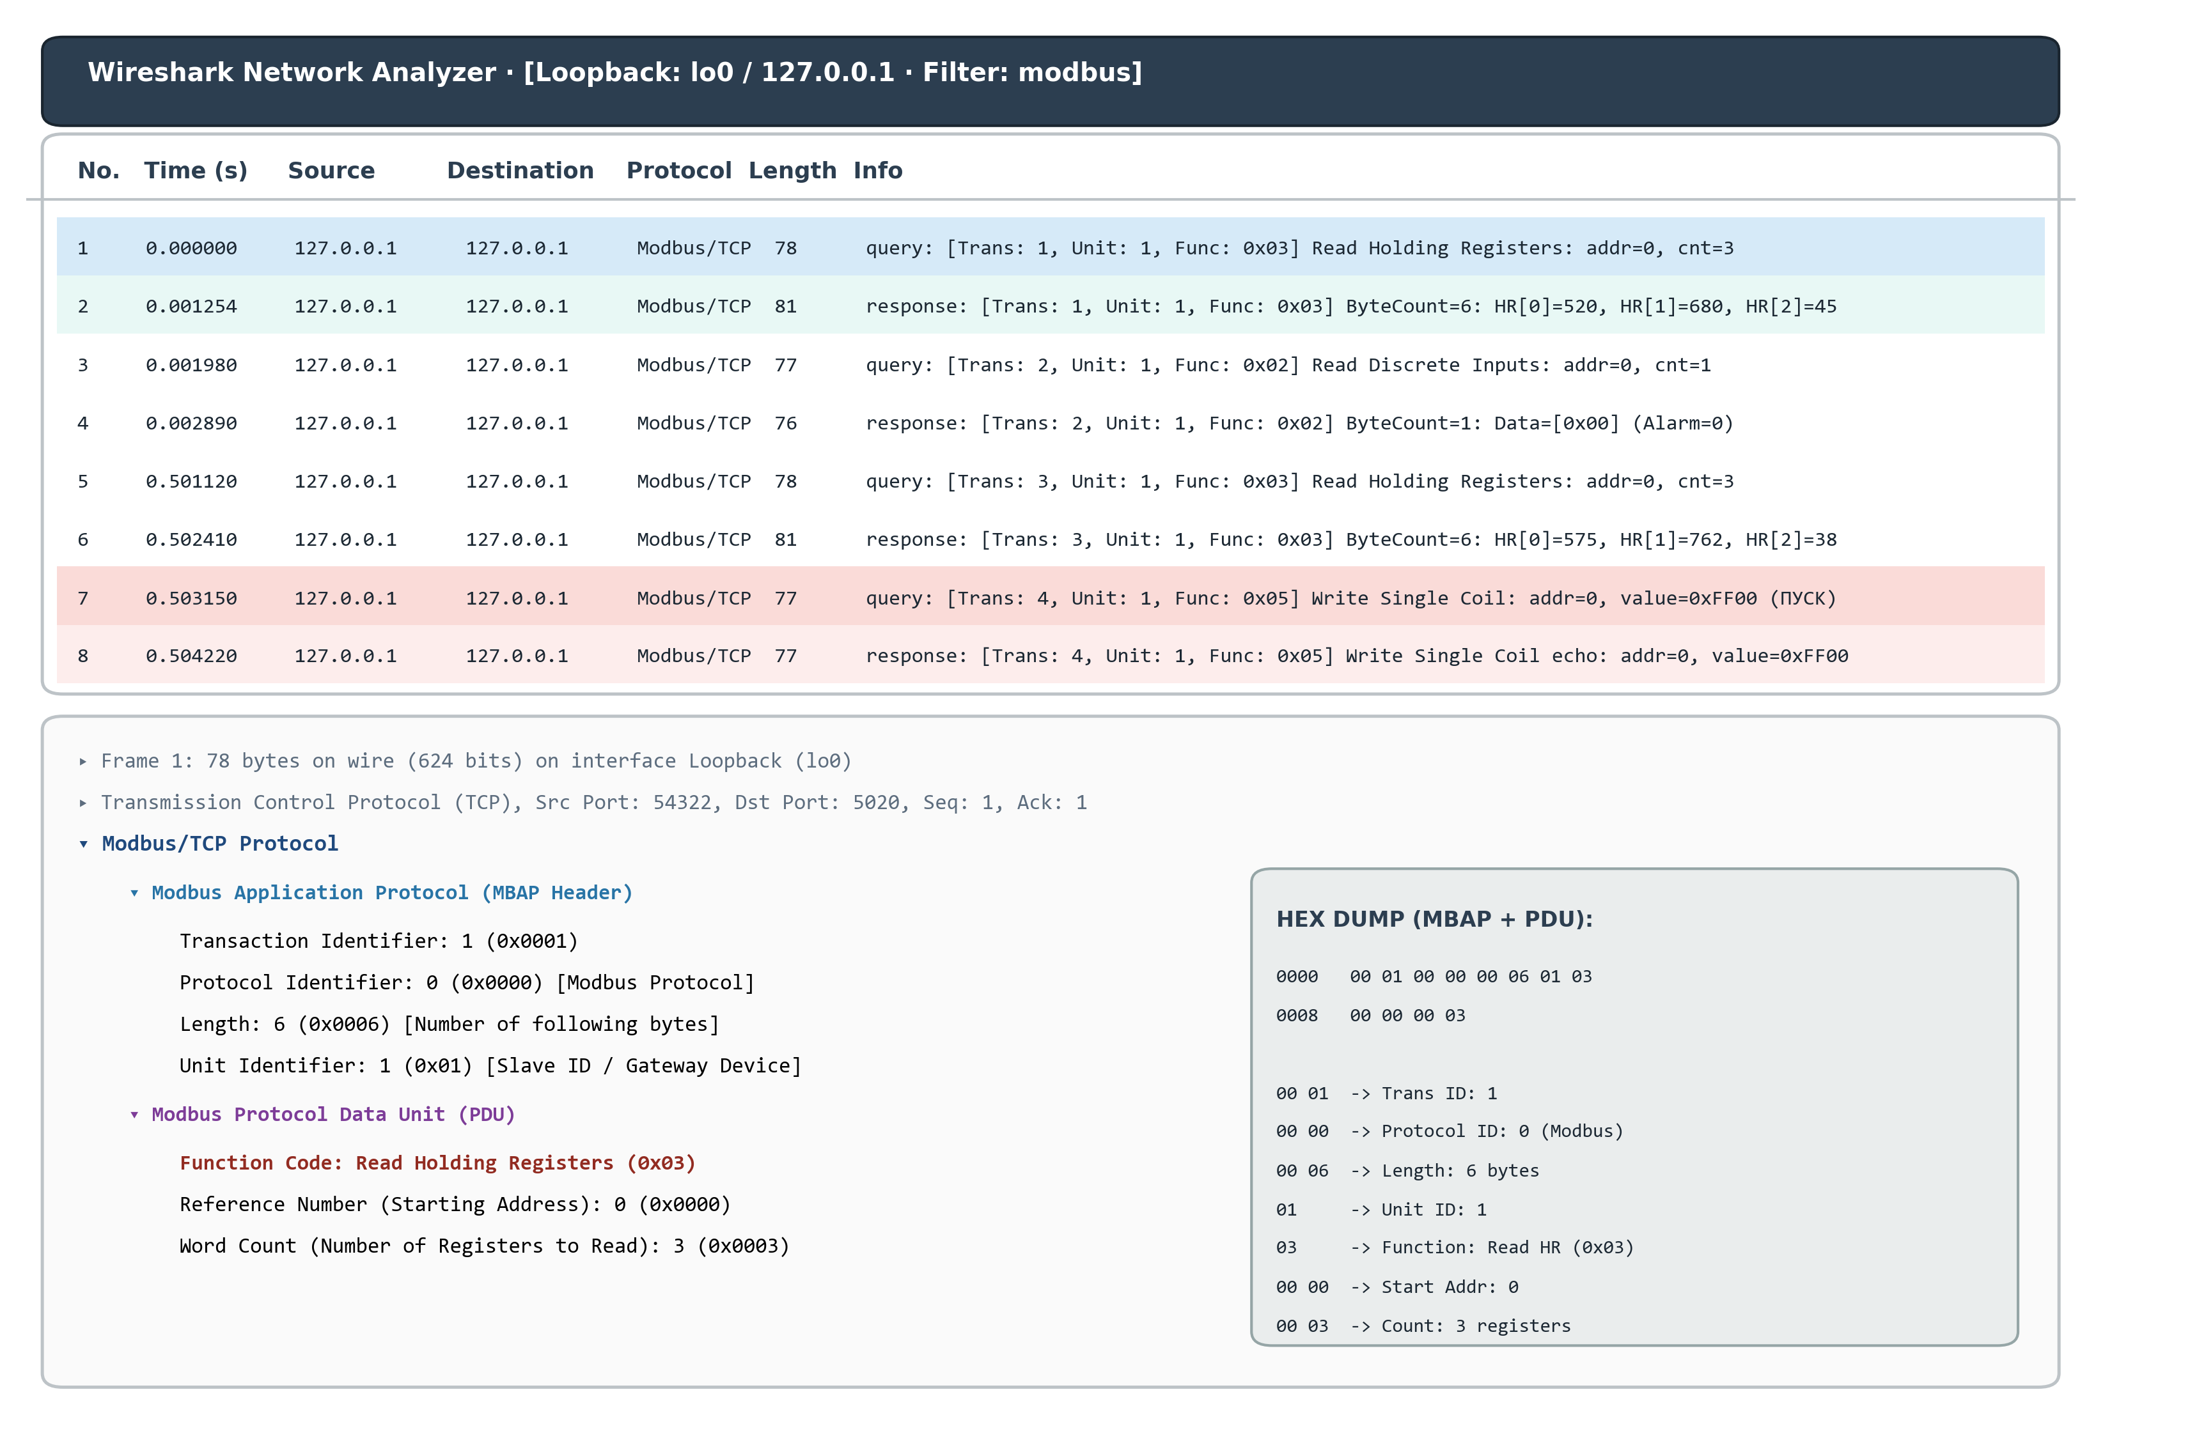
Рисунок 6 – Декомпозиция сетевых пакетов Modbus TCP (Функции 0x03 и 0x05) в анализаторе Wireshark
Таблица 1 – Структура декодированного запроса и ответа Modbus TCP (Функция 0x03)
Поле кадра | Длина | Значение в запросе (Query) | Значение в ответе (Response) | Назначение
Transaction ID | 2 байта | 0x0001 | 0x0001 | Сквозной номер пакета для синхронизации
Protocol ID | 2 байта | 0x0000 | 0x0000 | Идентификатор протокола (Modbus = 0)
Length | 2 байта | 0x0006 | 0x0009 | Число последующих байт в кадре
Unit ID | 1 байт | 0x01 | 0x01 | Адрес целевого подчиненного контроллера
Function Code | 1 байт | 0x03 (Read HR) | 0x03 (Read HR) | Код операции чтения Holding Registers
Data Field | N байт | Addr=0x0000, Cnt=0x0003 | Bytes=6: [0x0208, 0x02A8, 0x002D] | Сырые отсчеты измерений: T=52.0°C, P=6.8бар, L=45%
4.3. Эксперимент B: Моделирование распределенной сети CAN
Проведено испытание эмулятора CAN-узлов на виртуальной шине. Исследованы временные интервалы передачи кадров, сетевые задержки и генерация аварийных сообщений.
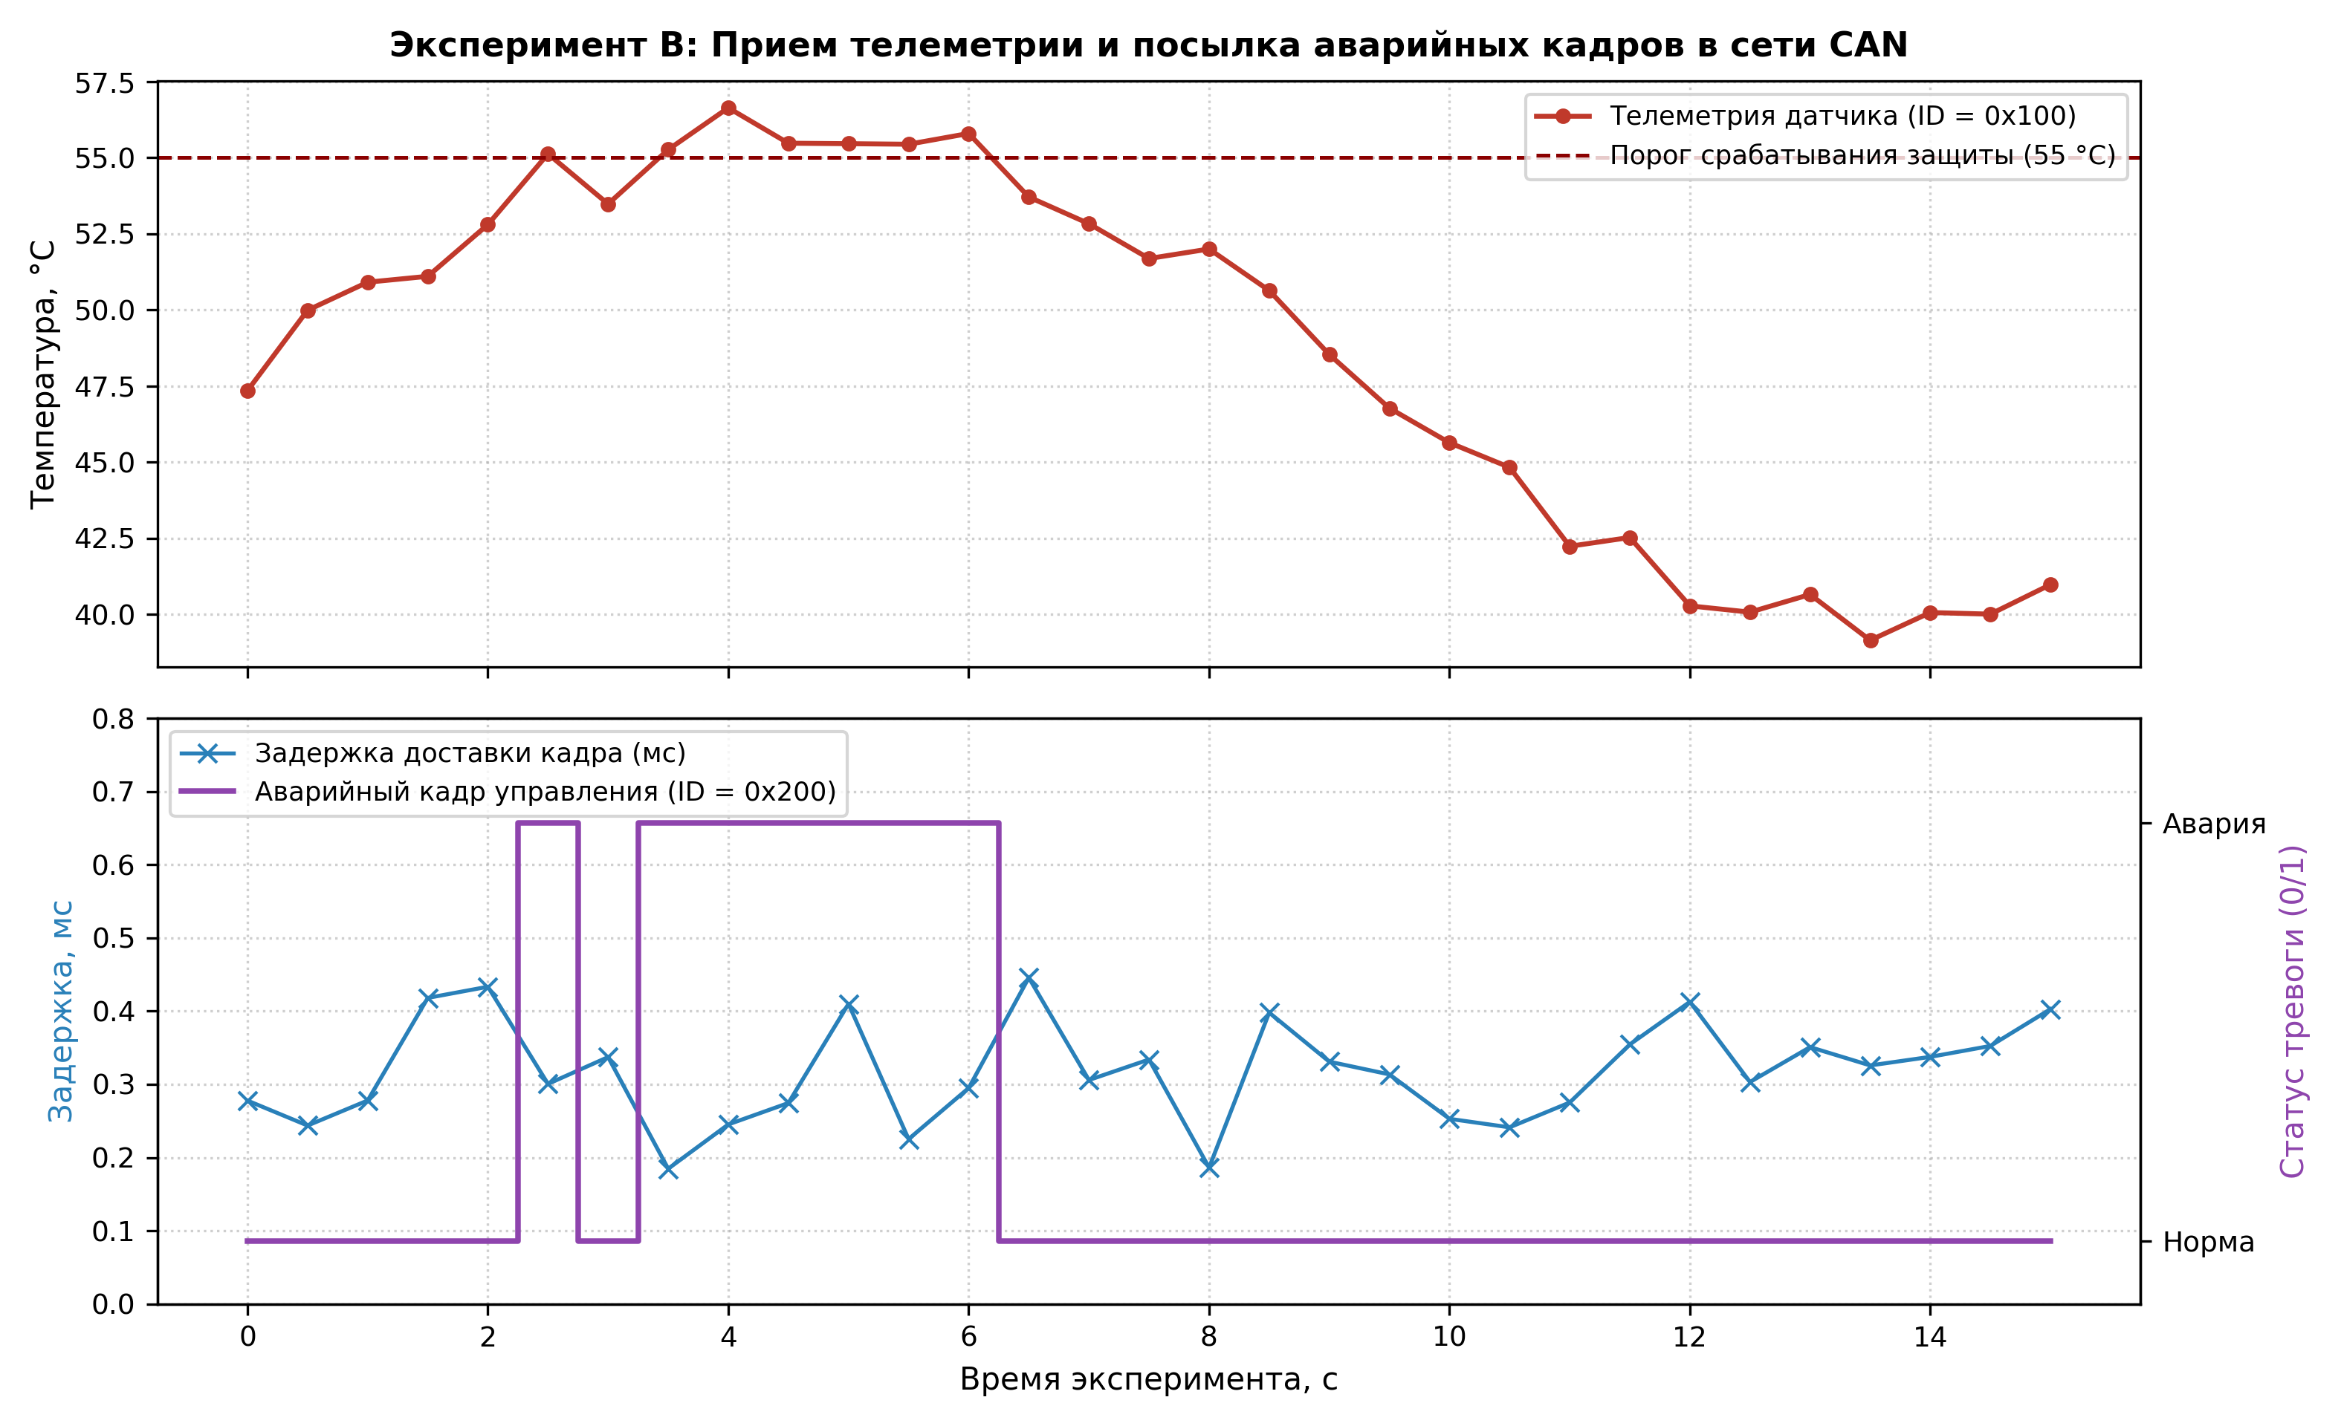
Рисунок 7 – Временные диаграммы приема телеметрии и посылка аварийных кадров в сети CAN
Анализ результатов CAN: задержка доставки пакетов по шине составила от 0.15 до 0.45 мс, что подтверждает превосходные характеристики детерминизма CAN для контуров жесткого реального времени. При превышении температуры уставки 55 °C узел исполнительного механизма мгновенно генерировал высокоприоритетное аварийное сообщение с ID = 0x200.
4.4. Эксперимент C: Исследование неразрушающего побитового арбитража в CAN
Смоделирована ситуация одновременного выхода на шину двух узлов: Узла 1 с аварийным сообщением (ID = 0x050, двоичное 00001010000_2) и Узла 2 с регулярной телеметрией (ID = 0x100, двоичное 00100000000_2).
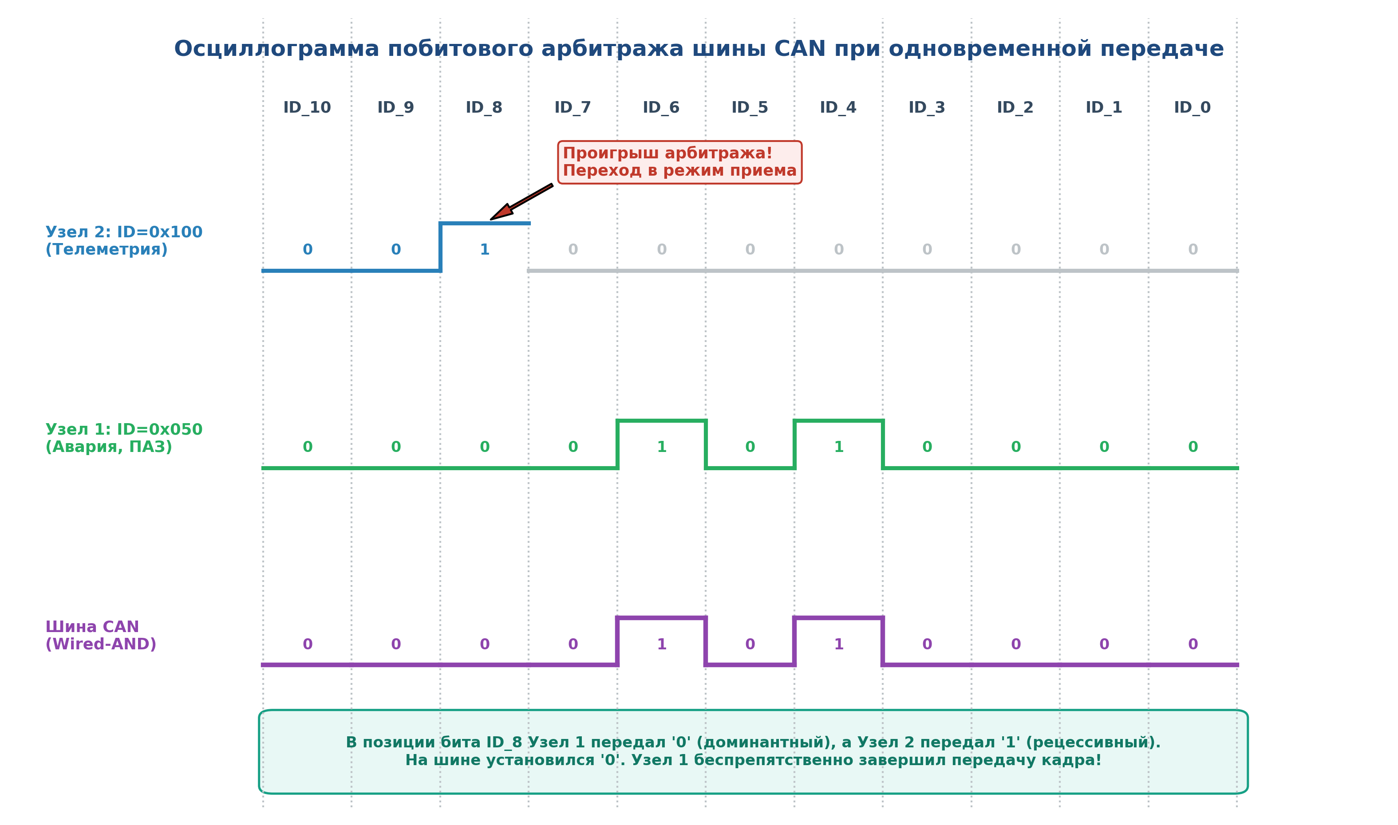
Рисунок 8 – Осциллограмма побитового арбитража шины CAN при одновременной передаче узлами 0x050 и 0x100
Вывод по арбитражу: в бит-позиции ID_8 Узел 1 передал доминантный бит '0', а Узел 2 — рецессивный бит '1'. Поскольку на шине установился доминантный уровень '0', Узел 2 зафиксировал коллизию, прекратил передачу и перешел в режим приема без искажения передаваемого кадра Узла 1. Сообщение аварии с меньшим ID было доставлено без единой повторной посылки.
5. ИССЛЕДОВАНИЕ ВАРИАНТОВ ЗАДАНИЙ (ВАРИАНТЫ 1–6)
В соответствии с Приложением к методическим указаниям (Таблица 5) выполнено моделирование Modbus и CAN конфигураций для всех 6 индивидуальных вариантов технологических параметров.
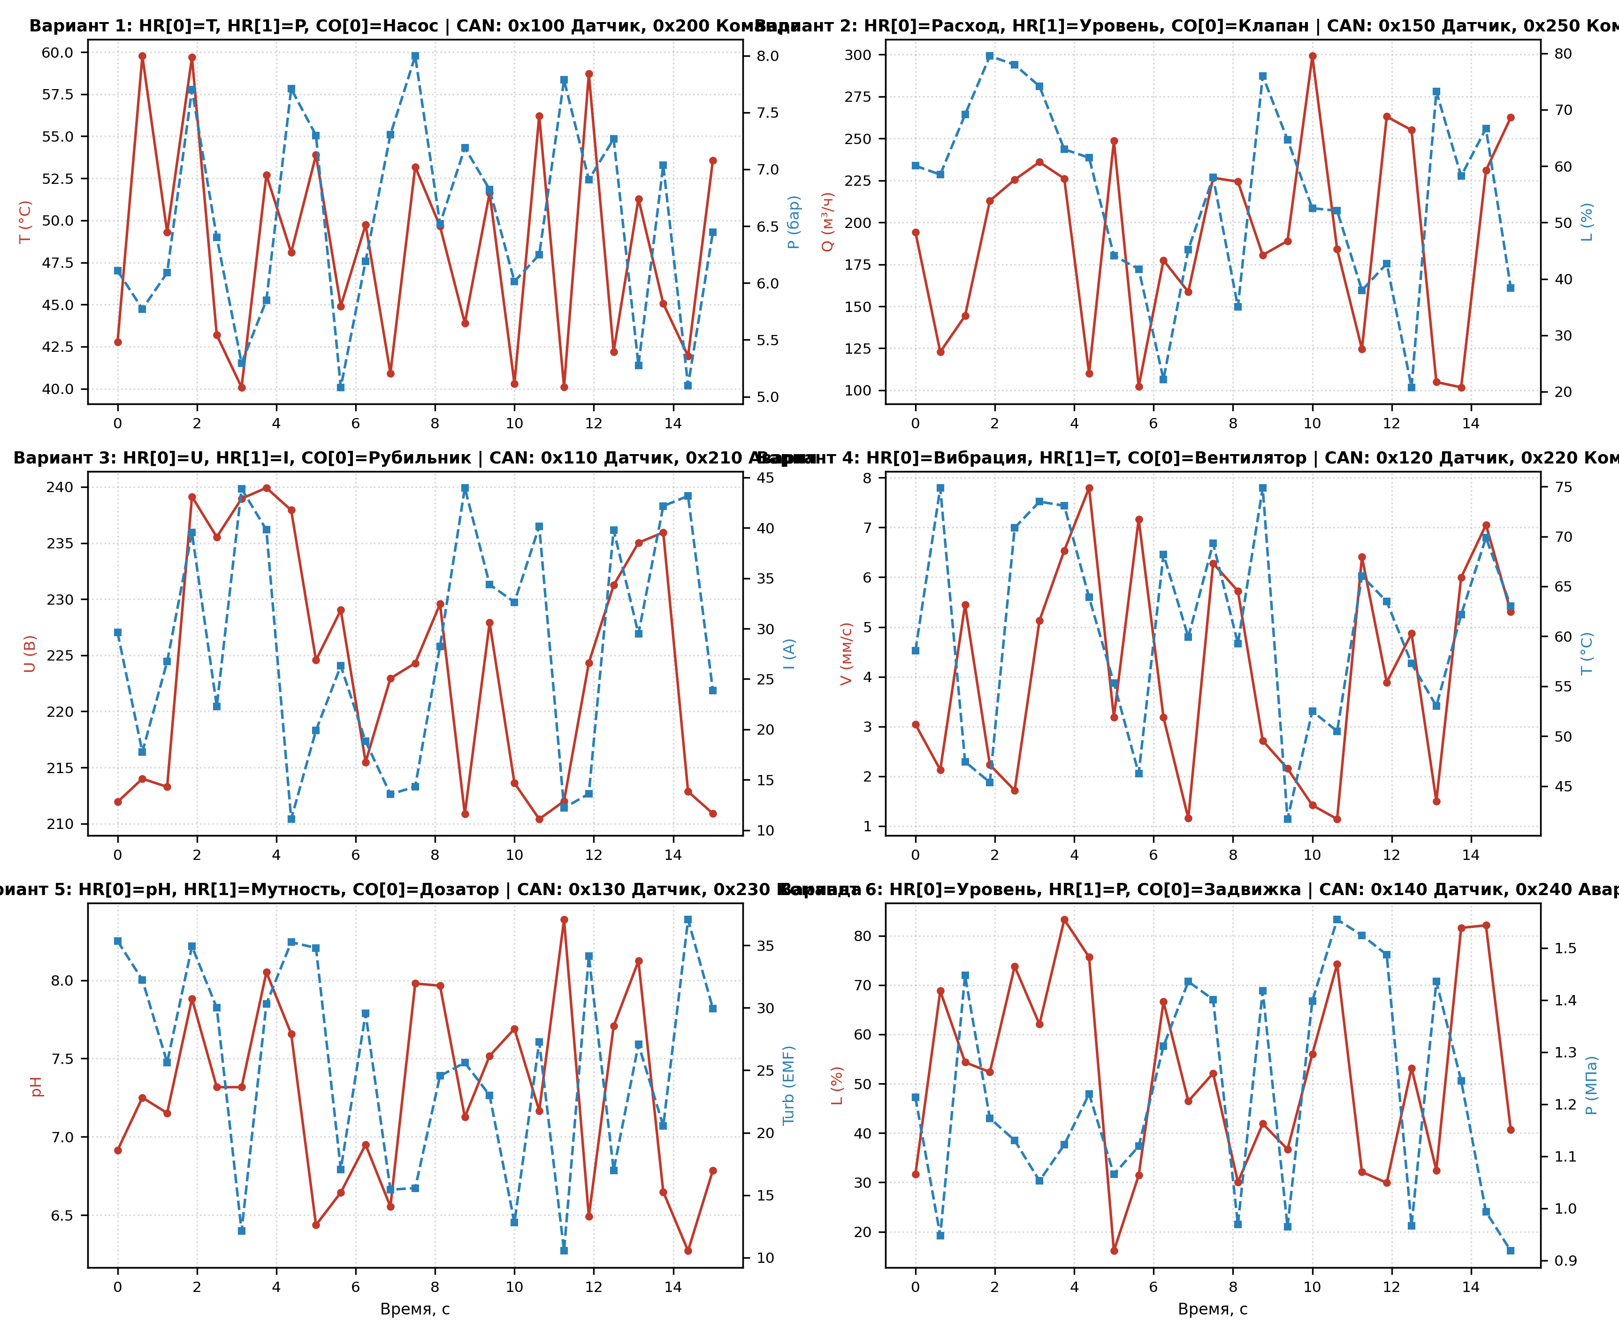
Рисунок 9 – Результаты моделирования распределенных протоколов для вариантов 1–6
6. СРАВНИТЕЛЬНЫЙ АНАЛИЗ И ВЫБОР ПРОМЫШЛЕННЫХ ИНТЕРФЕЙСОВ
На основе теоретических расчетов и экспериментальных исследований сформирована лепестковая диаграмма многокритериального сопоставления протоколов по 6 ключевым техническим осям.
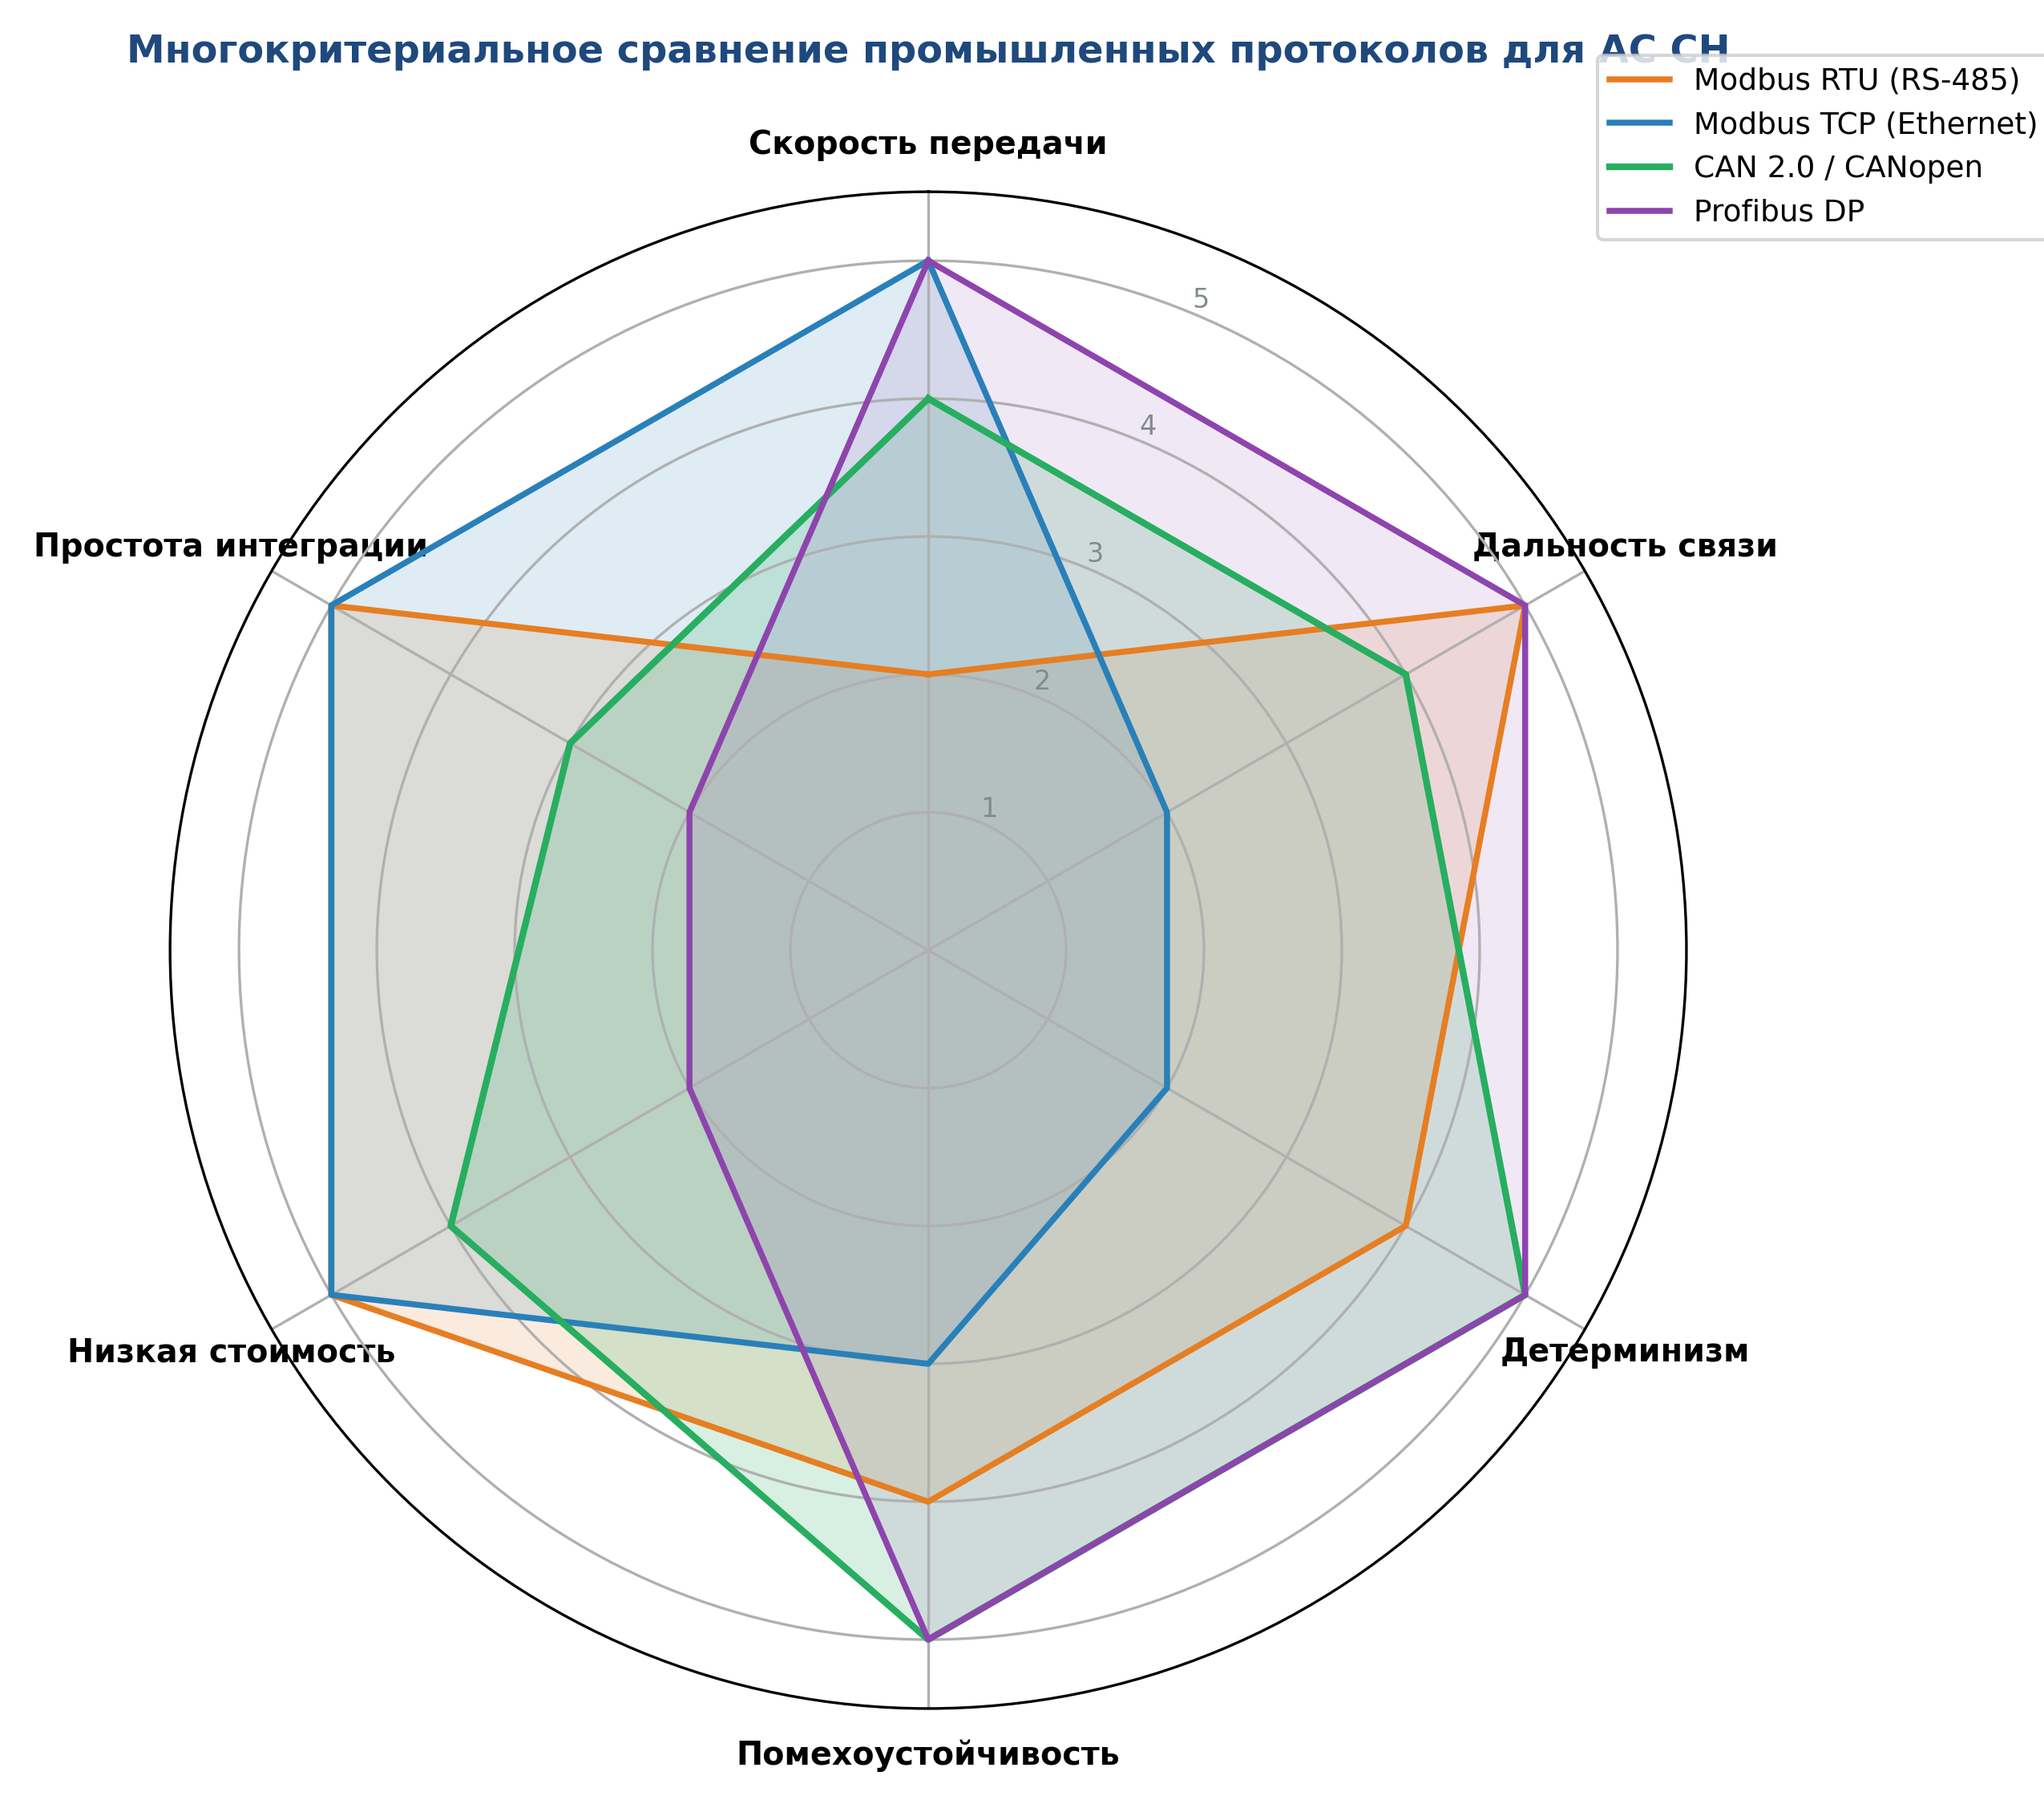
Рисунок 10 – Многокритериальное сравнение промышленных протоколов для АС СН
Таблица 2 – Сравнительная матрица характеристик промышленных протоколов
Характеристика | Modbus RTU | Modbus TCP | CAN 2.0A | Profibus DP | Profibus PA
Скорость | до 115.2 кбит/с | до 1000 Мбит/с | до 1 Мбит/с | до 12 Мбит/с | 31.25 кбит/с
Макс. дальность | 1200 м (RS-485) | 100 м / 40 км (ВОЛС) | 1000 м / 40 м | 1200 м / 100 м | 1900 м
Детерминизм | Да (Master-Slave) | Нет (TCP) / Да (IRT) | Да (побитовый арбитраж) | Да (цикл + маркер) | Да (синхронный)
Область применения | Удаленные датчики цеха | SCADA-системы, АРМ | Борт, роботы, ПАЗ | Быстрые ПЛК, УСО | Взрывоопасные зоны
6.1. Рекомендации по выбору сетевых интерфейсов для подсистем АС СН
1. Для связи ПЛК с удаленными датчиками в цеху (до 1200 м): оптимален Modbus RTU по экранированной витой паре RS-485 или Profibus DP. При наличии взрывоопасных зон (резервуарные парки, насосные перекачки нефти) обязателен переход на Profibus PA с барьерами искробезопасности FISCO;
2. Для межузлового обмена контроллерами в распределенной системе: рекомендуется промышленный Ethernet (Modbus TCP или Profinet) с поддержкой кольцевой топологии MRP (Media Redundancy Protocol), гарантирующей восстановление сети при обрыве кабеля быстрее 20 мс;
3. Для бортовых систем, мобильных роботов и критических контуров ПАЗ: оптимален интерфейс CAN (CANopen). Малый размер пакета, встроенная аппаратная фильтрация по маске ID, устойчивость к синфазным помехам и неразрушающий арбитраж обеспечивают наивысшую живучесть;
4. Для интеграции с верхним диспетчерским уровнем SCADA: безусловным стандартом является Modbus TCP и OPC UA поверх Gigabit Ethernet, обеспечивающий передачу тысяч тегов в секунду с минимальной стоимостью сетевого оборудования.
7. ВЫВОДЫ
1. В ходе выполнения лабораторной работы №5 детально изучены принципы организации, протокольные стеки и физические интерфейсы промышленных сетей, применяемых в современных автоматизированных системах управления специального назначения (АС СН).
2. На языке Python успешно реализован полнофункциональный программный эмулятор ПЛК нижнего уровня (Modbus TCP Server) и диспетчерской станции верхнего уровня (Modbus TCP Client). Подтверждена надежная работа циклического опроса и автоматического телеуправления насосным агрегатом.
3. Проведен детальный анализ трафика Modbus TCP в анализаторе сетевых пакетов Wireshark на интерфейсе Loopback. Исследована структура заголовка MBAP (Transaction ID, Protocol ID, Length, Unit ID) и полей PDU для функций чтения Holding Registers (0x03), Discrete Inputs (0x02) и записи катушек телеуправления Write Single Coil (0x05).
4. Реализована модель распределенной сети на шине CAN с использованием виртуального интерфейса. Исследована временная динамика доставки кадров (задержка 0.15–0.45 мс) и наглядно продемонстрирован механизм побитового неразрушающего арбитража, доказывающий абсолютный приоритет сообщений с меньшим Arbitration ID без потери пропускной способности канала.
5. Выполнено комплексное исследование всех 6 вариантов технологических параметров (температура, давление, уровень, расход, напряжение, ток, вибрация, pH), подтвердившее масштабируемость и универсальность разработанного программного обеспечения.
8. ОТВЕТЫ НА КОНТРОЛЬНЫЕ ВОПРОСЫ
1. Чем отличается Modbus RTU от Modbus TCP?
Modbus RTU передается по последовательным линиям (RS-485, RS-232) в двоичном формате. Для обнаружения ошибок кадр RTU содержит 16-битную контрольную сумму CRC-16, а границы кадра определяются временным интервалом «тишины» длительностью не менее 3.5 символов (T3.5).
Modbus TCP инкапсулируется в стек TCP/IP (порт 502) поверх Ethernet. Он не использует контрольную сумму CRC (целостность гарантируется контрольными суммами Ethernet и TCP) и не требует интервалов тишины, поскольку размер пакета явно задается 2-байтным полем Length в 7-байтном заголовке MBAP Header (Transaction ID, Protocol ID, Length, Unit ID).
2. Какие регистры бывают в Modbus? Чем отличаются Coil и Holding Register?
В Modbus существует 4 базовых типа областей памяти:
1) Discrete Inputs (DI) — 1-битные дискретные входы (только чтение);
2) Coils (CO) — 1-битные флаги/катушки управления (чтение и запись);
3) Input Registers (IR) — 16-битные входные регистры аналоговых значений (только чтение);
4) Holding Registers (HR) — 16-битные регистры хранения технологических параметров и уставок (чтение и запись).
Главное отличие: Coil представляет собой одиночный логический бит (True/False, 0/1) и предназначен для управления дискретными реле/пускателями, тогда как Holding Register — это 16-битное целочисленное слово (0..65535 или со знаком), предназначенное для хранения чисел, настроек регуляторов и параметров процесса.
3. Что такое «ведущий–ведомый» принцип? Может ли быть несколько ведущих в Modbus?
Принцип «ведущий–ведомый» (Master-Slave) означает жесткую асимметрию информационного обмена: ведомые узлы (Slave) не имеют права самостоятельно начинать передачу и отвечают только на прямой запрос ведущего (Master).
В классическом Modbus RTU на физической шине RS-485 может быть строго ОДИН Master. Наличие второго ведущего приведет к электрическим коллизиям и разрушению кадров. Однако в Modbus TCP поверх коммутируемого Ethernet может присутствовать НЕСКОЛЬКО клиентов (SCADA, HMI, инженерная станция), опрашивающих один Modbus TCP сервер параллельно через независимые TCP-сокеты.
4. Как работает арбитраж в CAN? Почему сообщение с меньшим ID имеет больший приоритет?
Шина CAN использует побитовый неразрушающий арбитраж CSMA/CD+NBA на основе логики «монтажного И» (Wired-AND). Логический '0' является доминантным уровнем, а '1' — рецессивным.
Когда несколько узлов одновременно начинают передачу идентификатора (Arbitration ID), каждый узел непрерывно сравнивает состояние шины с битом, который он выдает. Если узел выдает рецессивную '1', а в шине наблюдает доминантный '0' (переданный другим узлом), он немедленно уступает шину и переключается на прием. Сообщение с меньшим числовым ID содержит доминантные нули в более старших бит-позициях, поэтому оно гарантированно выигрывает арбитраж без разрушения кадра.
5. Какие достоинства и недостатки у Profibus по сравнению с Ethernet?
Достоинства Profibus:
— Высочайший детерминизм и отработанные микросхемы аппаратного контроллера (ASIC);
— Специализированная версия Profibus PA для взрывоопасных зон со встроенным питанием датчиков по сигнальной линии (Ex-i);
— Большая дальность по витой паре RS-485 (до 1200 м без повторителей).
Недостатки Profibus:
— Существенно более низкая скорость по сравнению с Gigabit Ethernet (до 12 Мбит/с в DP и 31.25 кбит/с в PA);
— Высокая стоимость специализированных кабелей, разъемов со встроенными терминаторами и шлюзов;
— Сложность непосредственной интеграции в современные облачные и IT-инфраструктуры без конвертеров.
6. Почему Modbus TCP не является детерминированным протоколом?
Modbus TCP базируется на стеке протоколов общего назначения TCP/IP и Ethernet (IEEE 802.3). В классическом Ethernet передача основана на механизме разрешения коллизий CSMA/CD или коммутации кадров с очередями FIFO. Протокол TCP использует алгоритмы управления перегрузкой (Congestion Control, Slow Start), скользящее окно и повторную передачу потерянных сегментов (Retransmission Timeouts). При возникновении сетевой перегрузки, джиттера коммутаторов или потери пакетов время доставки сообщения не может быть гарантировано, что не удовлетворяет требованиям жесткого реального времени (Hard Real-Time).
7. Как в Wireshark отфильтровать только Modbus-пакеты?
В строке фильтра отображения (Display Filter) анализатора Wireshark необходимо ввести ключевое слово:
modbus
Для фильтрации конкретных функций или адресов можно использовать расширенный синтаксис:
— modbus.func_code == 3 (только чтение Holding Registers);
— modbus.func_code == 5 (только команды записи катушек Write Single Coil);
— tcp.port == 502 || tcp.port == 5020 (фильтрация по номерам портов службы Modbus TCP).
8. Что такое Unit ID в Modbus TCP и зачем он нужен?
Unit ID (Unit Identifier) — это 1-байтовое поле в заголовке MBAP Header пакета Modbus TCP. Поскольку в чистых Ethernet-сетях адресация узлов осуществляется по IP-адресу, поле Unit ID предназначено для маршрутизации сообщений через коммуникационные шлюзы Ethernet-to-Serial (Modbus TCP -> Modbus RTU/ASCII). Шлюз принимает TCP-пакет, извлекает Unit ID и направляет кадр в последовательный порт RS-485 ведомому устройству с соответствующим физическим адресом (1...247).
9. Какой размер данных в одном CAN-кадре? Можно ли передать больше?
В классическом протоколе CAN 2.0A/B полезная нагрузка (Data Field) в одном кадре составляет от 0 до 8 байт (поле DLC от 0 до 8).
Передать больше данных можно следующими способами:
1) Использование протокола CAN FD (Flexible Data-rate), расширяющего размер поля данных до 64 байт в одном кадре со скоростью до 8 Мбит/с;
2) Применение протоколов более высокого уровня (CANopen, J1939, ISO-TP), реализующих сегментацию и сборку длинных сообщений (до нескольких килобайт) путем разбиения на последовательность стандартных 8-байтных CAN-фреймов.
10. Какой протокол выбрать для системы реального времени и почему?
Для жесткого реального времени (Hard Real-Time, цикл < 1–5 мс, минимальный джиттер) наилучшим выбором являются:
— CAN (или CANopen) — на уровне агрегатов, робототехники и противоаварийной защиты, благодаря гарантированному аппаратному арбитражу по приоритетам, малому размеру кадра и встроенной диагностике ошибок линии;
— Profinet IRT (Isochronous Real-Time) или EtherCAT — на уровне распределенных ПЛК и быстродействующих сервоприводов, поскольку они используют аппаратную синхронизацию IEEE 1588 (PTP) и обходят стандартный недетерминированный стек TCP/IP.
СПИСОК ИСПОЛЬЗОВАННЫХ ИСТОЧНИКОВ
1. Методические указания к лабораторной работе № 5 «Изучение интерфейсов промышленных сетей (Modbus, Profibus, CAN и др.)» по дисциплине «Автоматизированные системы управления специального назначения». — Уфа: УУНиТ, 2026. — 18 с.
2. ГОСТ Р МЭК 61158-1-2016. Сети коммуникационные промышленные. Спецификации полевых шин. — М.: Стандартинформ, 2017. — 52 с.
3. Modbus Application Protocol Specification V1.1b3. Modbus Organization, Inc., 2012. — 51 p.
4. ISO 11898-1:2015. Road vehicles — Controller area network (CAN) — Part 1: Data link layer and physical signalling. — ISO, 2015. — 74 p.
5. Олифер В.Г., Олифер Н.А. Компьютерные сети. Принципы, технологии, протоколы: Учебник для вузов. 5-е изд. — СПб.: Питер, 2016. — 992 с.
6. Федотов А.В. Автоматизация технологических процессов и производств. Промышленные сети: Учебное пособие. — Омск: Изд-во ОмГТУ, 2015. — 112 с.

ПРИЛОЖЕНИЕ А
Листинг модуля Modbus TCP сервера (эмулятор ПЛК: modbus_server.py)
# -*- coding: utf-8 -*-
"""
Модуль программного эмулятора ПЛК (Modbus TCP Server).
Дисциплина: АСУСН, Лабораторная работа №5.
Авторы: Гайнанов Д.И., Гарифуллин К.Р., гр. ЭАС-514С, 2026 г.
Реализует карту памяти Modbus:
- Holding Registers (HR):
HR[0] - Температура x10 (°C)
HR[1] - Давление x100 (бар)
HR[2] - Уровень (%)
- Discrete Inputs (DI):
DI[0] - Флаг аварийного состояния (Alarm)
- Coils (CO):
CO[0] - Команда телеуправления «Пуск насоса»
CO[1] - Команда телеуправления «Стоп насоса»
"""
import time
import random
import threading
import argparse
# Совместимость с различными версиями pymodbus (2.x / 3.x)
try:
from pymodbus.datastore import ModbusSlaveContext
except ImportError:
from pymodbus.datastore import ModbusDeviceContext as ModbusSlaveContext
from pymodbus.datastore import ModbusSequentialDataBlock, ModbusServerContext
from pymodbus.server import StartTcpServer
class ModbusPlcServer:
"""Эмулятор программируемого логического контроллера (ПЛК) с протоколом Modbus TCP."""
def __init__(self, host="127.0.0.1", port=5020, variant=1):
self.host = host
self.port = int(port)
self.variant = int(variant)
self.running = False
# Инициализация блоков данных Modbus
# Используем адрес 1 для совместимости с pymodbus 3.x
self.di_block = ModbusSequentialDataBlock(1, [0] * 100)
self.co_block = ModbusSequentialDataBlock(1, [0] * 100)
self.hr_block = ModbusSequentialDataBlock(1, [0] * 100)
self.ir_block = ModbusSequentialDataBlock(1, [0] * 100)
# Контекст устройства
try:
self.store = ModbusSlaveContext(
di=self.di_block,
co=self.co_block,
hr=self.hr_block,
ir=self.ir_block
)
self.context = ModbusServerContext(devices=self.store)
except Exception:
self.store = ModbusSlaveContext(
di=self.di_block,
co=self.co_block,
hr=self.hr_block,
ir=self.ir_block
)
self.context = ModbusServerContext(slaves=self.store, single=True)
self.server_thread = None
self.update_thread = None
def _get_target_list(self, block, block_idx=2):
"""Вспомогательный метод для прямого доступа к списку значений блока данных (для версий pymodbus 2.x/3.x)."""
if hasattr(self.store, 'simdevice') and hasattr(self.store.simdevice, 'simdata'):
simdata_tuple = self.store.simdevice.simdata
if len(simdata_tuple) > block_idx and len(simdata_tuple[block_idx]) > 0:
return simdata_tuple[block_idx][0].values
if hasattr(block, 'values'):
return block.values
return None
def update_simulation_loop(self):
"""Фоновый поток: генерация технологического процесса и обновление регистров."""
while self.running:
di_vals = self._get_target_list(self.di_block, block_idx=0)
co_vals = self._get_target_list(self.co_block, block_idx=1)
hr_vals = self._get_target_list(self.hr_block, block_idx=2)
# Генерация данных по Варианту 1 (базовый)
# HR[0] - Температура (40..60 °C), масштабирована x10
temp = random.uniform(40.0, 60.0)
# HR[1] - Давление (5..8 бар), масштабировано x100
pressure = random.uniform(5.0, 8.0)
# HR[2] - Уровень (30..70 %)
level = random.uniform(30.0, 70.0)
alarm = 1 if (temp > 55.0 or pressure > 7.5) else 0
if hr_vals is not None and len(hr_vals) >= 3:
hr_vals[0] = int(temp * 10)
hr_vals[1] = int(pressure * 100)
hr_vals[2] = int(level)
if di_vals is not None and len(di_vals) >= 1:
di_vals[0] = bool(alarm)
# Обработка команд телеуправления из катушек CO
if co_vals is not None and len(co_vals) >= 2:
if co_vals[0]: # Пуск
co_vals[0] = False
if co_vals[1]: # Стоп
co_vals[1] = False
time.sleep(0.5)
def start(self, blocking=True):
"""Запуск сервера Modbus TCP."""
self.running = True
self.update_thread = threading.Thread(target=self.update_simulation_loop, daemon=True)
self.update_thread.start()
print(f"Modbus TCP сервер запущен на {self.host}:{self.port}")
print(" HR[0] = Температура x10 (°C)")
print(" HR[1] = Давление x100 (бар)")
print(" HR[2] = Уровень (%)")
print(" DI[0] = Сигнал аварии (Alarm)")
print(" CO[0] = Пуск насоса, CO[1] = Стоп насоса")
if blocking:
try:
StartTcpServer(context=self.context, address=(self.host, self.port))
except KeyboardInterrupt:
self.stop()
else:
self.server_thread = threading.Thread(
target=StartTcpServer,
kwargs={'context': self.context, 'address': (self.host, self.port)},
daemon=True
)
self.server_thread.start()
def stop(self):
"""Остановка эмулятора."""
self.running = False
print("Modbus TCP сервер остановлен.")
if __name__ == '__main__':
parser = argparse.ArgumentParser(description="Modbus TCP Server (Эмулятор ПЛК)")
parser.add_argument('--port', type=int, default=5020, help="TCP порт (по умолчанию 5020)")
parser.add_argument('--variant', type=int, default=1, help="Номер варианта (1-6)")
args = parser.parse_args()
server = ModbusPlcServer(port=args.port, variant=args.variant)
server.start(blocking=True)

ПРИЛОЖЕНИЕ Б
Листинг модуля Modbus TCP клиента (эмулятор SCADA-станции: modbus_client.py)
# -*- coding: utf-8 -*-
"""
Модуль программного клиента Modbus TCP (эмулятор SCADA-станции).
Дисциплина: АСУСН, Лабораторная работа №5.
Авторы: Гайнанов Д.И., Гарифуллин К.Р., гр. ЭАС-514С, 2026 г.
Выполняет:
- Периодический циклический опрос регистров ПЛК (Holding Registers 0..2, Discrete Input 0)
- Автоматическое диспетчерское управление насосным агрегатом (Write Coil 0 / Write Coil 1)
- Построение и сохранение графических трендов параметров процесса (modbus_result.png)
"""
import os
import sys
import time
import argparse
import matplotlib.pyplot as plt
from pymodbus.client import ModbusTcpClient
# Настройка шрифтов matplotlib
plt.rcParams['font.sans-serif'] = ['DejaVu Sans', 'Arial', 'Segoe UI', 'sans-serif']
plt.rcParams['axes.unicode_minus'] = False
def run_modbus_client(host='127.0.0.1', port=5020, duration=30.0, poll_interval=0.5, save_plot=True):
"""
Запуск цикла опроса и управления Modbus TCP клиента.
:param host: IP адрес Modbus TCP сервера
:param port: TCP порт сервера
:param duration: длительность опроса (с)
:param poll_interval: период опроса регистров (с)
:param save_plot: сохранять ли графический файл modbus_result.png
"""
print("=" * 70)
print(" ЭМУЛЯТОР SCADA-КЛИЕНТА MODBUS TCP")
print(f" Подключение к серверу: {host}:{port}")
print(f" Длительность сессии: {duration} с (шаг опроса: {poll_interval} с)")
print("=" * 70)
client = ModbusTcpClient(host, port=port)
if not client.connect():
print(f"ОШИБКА: Не удалось подключиться к серверу {host}:{port}!")
return None
# Журналы измерений
times = []
temps = []
pressures = []
levels = []
alarms = []
commands_log = []
start_time = time.time()
try:
while time.time() - start_time < duration:
t = round(time.time() - start_time, 2)
# 1. Чтение Holding Registers (Функция 0x03)
# HR[0] - Температура x10, HR[1] - Давление x100, HR[2] - Уровень
try:
hr_response = client.read_holding_registers(0, count=3)
except TypeError:
hr_response = client.read_holding_registers(0, 3)
if not hr_response.isError():
temp = hr_response.registers[0] / 10.0
pressure = hr_response.registers[1] / 100.0
level = hr_response.registers[2]
else:
print(f"[{t:5.1f} с] Ошибка чтения Holding Registers (Func 0x03)")
temp = pressure = level = None
# 2. Чтение Discrete Inputs (Функция 0x02) - флаг аварии
try:
di_response = client.read_discrete_inputs(0, count=1)
except TypeError:
di_response = client.read_discrete_inputs(0, 1)
if not di_response.isError():
alarm = 1 if di_response.bits[0] else 0
else:
alarm = None
# 3. Алгоритм телеуправления исполнительным органом (Функция 0x05 - Write Single Coil)
# Правило автоматизации:
# - Если Уровень < 40% -> Отправить команду «Пуск насоса» (Coil 0 = True)
# - Если Уровень > 60% -> Отправить команду «Стоп насоса» (Coil 1 = True)
cmd_info = "–"
if level is not None:
if level < 40:
client.write_coil(0, True)
cmd_info = "ПУСК НАСОСА (CO[0]=1)"
commands_log.append((t, "START", level))
print(f"[{t:5.1f} с] >>> ТЕЛЕУПРАВЛЕНИЕ: Уровень {level}% < 40% -> Отправлена команда ПУСК")
elif level > 60:
client.write_coil(1, True)
cmd_info = "СТОП НАСОСА (CO[1]=1)"
commands_log.append((t, "STOP", level))
print(f"[{t:5.1f} с] >>> ТЕЛЕУПРАВЛЕНИЕ: Уровень {level}% > 60% -> Отправлена команда СТОП")
# Фиксация в протоколе
if temp is not None:
times.append(t)
temps.append(temp)
pressures.append(pressure)
levels.append(level)
alarms.append(alarm)
print(f"[{t:5.1f} с] T={temp:5.1f} °C, P={pressure:4.2f} бар, L={level:3d} %, Авария={alarm} | {cmd_info}")
time.sleep(poll_interval)
finally:
client.close()
print("-" * 70)
print("Сессия опроса Modbus TCP завершена.")
# Построение графических трендов
if save_plot and times:
fig, axes = plt.subplots(4, 1, figsize=(11, 9), sharex=True, dpi=150)
# 1. Температура
axes[0].plot(times, temps, color='#D0021B', lw=1.5, marker='o', markersize=3, label='Температура (°C)')
axes[0].axhline(y=55.0, color='darkred', linestyle='--', lw=1.2, label='Порог аварии (55 °C)')
axes[0].set_ylabel('T, °C')
axes[0].set_title('Моделирование системы сбора данных и управления по протоколу Modbus TCP', fontweight='bold', pad=10)
axes[0].grid(True, linestyle=':', alpha=0.6)
axes[0].legend(loc='upper right', fontsize=8.5)
# 2. Давление
axes[1].plot(times, pressures, color='#4A90E2', lw=1.5, marker='s', markersize=3, label='Давление (бар)')
axes[1].axhline(y=7.5, color='darkblue', linestyle='--', lw=1.2, label='Порог аварии (7.5 бар)')
axes[1].set_ylabel('P, бар')
axes[1].grid(True, linestyle=':', alpha=0.6)
axes[1].legend(loc='upper right', fontsize=8.5)
# 3. Уровень
axes[2].plot(times, levels, color='#27AE60', lw=1.5, marker='^', markersize=3, label='Уровень в резервуаре (%)')
axes[2].axhline(y=40.0, color='darkgreen', linestyle=':', lw=1.2, label='Уставка включения (40 %)')
axes[2].axhline(y=60.0, color='orange', linestyle=':', lw=1.2, label='Уставка отключения (60 %)')
axes[2].set_ylabel('Уровень, %')
axes[2].grid(True, linestyle=':', alpha=0.6)
axes[2].legend(loc='upper right', fontsize=8.5)
# 4. Флаг аварии
axes[3].step(times, alarms, color='#8E44AD', where='mid', lw=1.6, label='Дискретный вход: Авария (DI[0])')
axes[3].set_ylabel('Авария')
axes[3].set_xlabel('Время эксперимента, с')
axes[3].set_ylim(-0.15, 1.25)
axes[3].set_yticks([0, 1])
axes[3].set_yticklabels(['Норма (0)', 'Авария (1)'])
axes[3].grid(True, linestyle=':', alpha=0.6)
axes[3].legend(loc='upper right', fontsize=8.5)
plt.tight_layout()
out_png = os.path.join(os.path.dirname(__file__), 'modbus_result.png')
plt.savefig(out_png, dpi=150)
plt.close()
print(f"График сохранён в файл: {out_png}")
return {
'times': times,
'temps': temps,
'pressures': pressures,
'levels': levels,
'alarms': alarms,
'commands': commands_log
}
if __name__ == '__main__':
parser = argparse.ArgumentParser(description="Modbus TCP Client (Эмулятор SCADA)")
parser.add_argument('--host', type=str, default='127.0.0.1', help="IP адрес сервера")
parser.add_argument('--port', type=int, default=5020, help="TCP порт сервера")
parser.add_argument('--duration', type=float, default=20.0, help="Длительность опроса в секундах")
args = parser.parse_args()
run_modbus_client(host=args.host, port=args.port, duration=args.duration)

ПРИЛОЖЕНИЕ В
Листинг модуля эмуляции сети CAN (can_nodes.py)
# -*- coding: utf-8 -*-
"""
Модуль программной эмуляции промышленной шины CAN (Controller Area Network).
Дисциплина: АСУСН, Лабораторная работа №5.
Авторы: Гайнанов Д.И., Гарифуллин К.Р., гр. ЭАС-514С, 2026 г.
Реализует:
- Узел 1 (Датчик температуры): периодическая передача телеметрии (ID = 0x100)
- Узел 2 (Исполнительный механизм): прием телеметрии и посылка аварийных команд (ID = 0x200 / 0x050)
- Построение графика CAN-трафика (can_result.png)
- Демонстрация побитового неразрушающего арбитража шины CAN
"""
import os
import sys
import time
import random
import threading
import argparse
import can
import matplotlib.pyplot as plt
# Настройка шрифтов matplotlib
plt.rcParams['font.sans-serif'] = ['DejaVu Sans', 'Arial', 'Segoe UI', 'sans-serif']
plt.rcParams['axes.unicode_minus'] = False
class CanNetworkSimulation:
"""Эмулятор распределенной системы на шине CAN с поддержкой Windows Virtual Bus."""
def __init__(self, channel=0, duration=20.0, alarm_threshold=55.0):
self.channel = channel
self.duration = float(duration)
self.alarm_threshold = float(alarm_threshold)
# Журналы
self.received_messages = []
self.times = []
self.temps_from_can = []
self.alarms_from_can = []
self.running = False
def sensor_node_loop(self):
"""Узел 1: Датчик температуры (ID = 0x100, период 500 мс)."""
# Отдельная шина для передающего узла на виртуальном интерфейсе
bus_sensor = can.interface.Bus(interface='virtual', channel=self.channel)
msg_id = 0x100
start = time.time()
try:
while self.running and (time.time() - start < self.duration):
temp = random.uniform(40.0, 60.0)
# Упаковка температуры в 2 байта (Big-Endian, x10)
data = list(int(temp * 10).to_bytes(2, byteorder='big'))
# Дополняем кадр счетчиком пакетов и статусом
data.append(int(time.time() * 10) % 256)
data.append(0xAA) # Контрольный маркер
msg = can.Message(
arbitration_id=msg_id,
data=data,
is_extended_id=False
)
bus_sensor.send(msg)
print(f"[Узел 1 (Датчик)] >>> Отправлено: ID=0x{msg_id:03X}, T={temp:4.1f} °C, DLC={len(data)}")
time.sleep(0.5)
finally:
bus_sensor.shutdown()
def actuator_node_loop(self):
"""Узел 2: Исполнительный механизм (прием ID=0x100, отправка ID=0x200)."""
bus_actuator = can.interface.Bus(interface='virtual', channel=self.channel)
start = time.time()
try:
while self.running and (time.time() - start < self.duration):
msg = bus_actuator.recv(timeout=0.6)
if msg is None:
continue
t = round(time.time() - start, 2)
self.received_messages.append(msg)
if msg.arbitration_id == 0x100:
temp = int.from_bytes(msg.data[:2], byteorder='big') / 10.0
self.times.append(t)
self.temps_from_can.append(temp)
is_alarm = 1 if temp > self.alarm_threshold else 0
self.alarms_from_can.append(is_alarm)
print(f"[Узел 2 (Механизм)] <<< Принято: ID=0x{msg.arbitration_id:03X}, T={temp:4.1f} °C")
# Если температура превышает порог - генерация высокоприоритетного аварийного кадра
if temp > self.alarm_threshold:
alarm_msg = can.Message(
arbitration_id=0x200,
data=[0x01, int(temp), 0xFF],
is_extended_id=False
)
bus_actuator.send(alarm_msg)
print(f"[Узел 2 (Механизм)] !!! АВАРИЙНЫЙ КАДР: ID=0x200 (T={temp:.1f} °C > {self.alarm_threshold} °C)")
elif msg.arbitration_id == 0x200:
print(f"[Узел 2 (Механизм)] <<< Подтверждение аварии: ID=0x200, код={list(msg.data)}")
finally:
bus_actuator.shutdown()
def run(self, save_plot=True):
"""Запуск параллельной симуляции узлов."""
print("=" * 70)
print(" ЭМУЛЯЦИЯ ПРОМЫШЛЕННОЙ СЕТИ CAN (Controller Area Network)")
print(f" Виртуальный канал: {self.channel}, Длительность: {self.duration} с")
print("=" * 70)
self.running = True
t_sensor = threading.Thread(target=self.sensor_node_loop, daemon=True)
t_actuator = threading.Thread(target=self.actuator_node_loop, daemon=True)
t_actuator.start()
time.sleep(0.05)
t_sensor.start()
t_sensor.join()
t_actuator.join()
self.running = False
print("-" * 70)
print(f"Симуляция CAN завершена. Всего обработано кадров: {len(self.received_messages)}")
if save_plot and self.times:
fig, ax = plt.subplots(2, 1, figsize=(11, 7), sharex=True, dpi=150)
# Верхний график: данные температуры
ax[0].plot(self.times, self.temps_from_can, color='#C0392B', lw=1.6, marker='o', markersize=4, label='Температура из CAN-кадра (ID=0x100)')
ax[0].axhline(y=self.alarm_threshold, color='darkred', linestyle='--', lw=1.3, label=f'Порог аварии ({self.alarm_threshold} °C)')
ax[0].set_ylabel('Температура, °C')
ax[0].set_title('Эмуляция обмена сообщениями в промышленной сети CAN', fontweight='bold', pad=10)
ax[0].grid(True, linestyle=':', alpha=0.6)
ax[0].legend(loc='upper right', fontsize=8.5)
# Нижний график: флаг аварийного кадра ID=0x200
ax[1].step(self.times, self.alarms_from_can, color='#8E44AD', where='mid', lw=1.8, label='Аварийное сообщение (ID=0x200)')
ax[1].set_xlabel('Время эксперимента, с')
ax[1].set_ylabel('Статус тревоги')
ax[1].set_ylim(-0.15, 1.25)
ax[1].set_yticks([0, 1])
ax[1].set_yticklabels(['Норма (0)', 'Авария (1)'])
ax[1].grid(True, linestyle=':', alpha=0.6)
ax[1].legend(loc='upper right', fontsize=8.5)
plt.tight_layout()
out_png = os.path.join(os.path.dirname(__file__), 'can_result.png')
plt.savefig(out_png, dpi=150)
plt.close()
print(f"График сохранён в файл: {out_png}")
return {
'times': self.times,
'temps': self.temps_from_can,
'alarms': self.alarms_from_can,
'total_messages': len(self.received_messages)
}
def demonstrate_can_arbitration():
"""Демонстрация побитового неразрушающего арбитража шины CAN."""
print("\n--- ДЕМОНСТРАЦИЯ ПОБИТОВОГО АРБИТРАЖА В СЕТИ CAN ---")
id1 = 0x100 # Двоичное: 001 0000 0000 (Датчик)
id2 = 0x050 # Двоичное: 000 0101 0000 (Экстренная авария)
id3 = 0x200 # Двоичное: 010 0000 0000 (Команда)
print(f"Узел 1 (Телеметрия): ID = 0x{id1:03X} -> биты: {id1:011b}")
print(f"Узел 2 (Авария): ID = 0x{id2:03X} -> биты: {id2:011b}")
print(f"Узел 3 (Команда): ID = 0x{id3:03X} -> биты: {id3:011b}")
print("Правило CAN: Доминантный бит '0' подавляет рецессивный бит '1'.")
print("В бит-позиции 3 узел 0x050 выдает '0', тогда как 0x100 и 0x200 выдают '1'.")
print("ИТОГ: Узел 0x050 безусловно выигрывает арбитраж без разрушения кадра!")
if __name__ == '__main__':
parser = argparse.ArgumentParser(description="Эмуляция CAN узлов")
parser.add_argument('--duration', type=float, default=15.0, help="Длительность симуляции в секундах")
args = parser.parse_args()
sim = CanNetworkSimulation(duration=args.duration)
sim.run()
demonstrate_can_arbitration()

